**Студент туралы мәліметтер/Данные студента**

|  |  |
| --- | --- |
| **ТАЖ/ ФИО:** | Воротило Максим Александрович |
| **Туған күні/Дата рождения:** | 03.03.2004 |
| **Оқу орнының аты/ Наименование учебного заведения:** | ГККП «Агротехнический колледж, село Жанаесиль, Целиноградский район» при управлении образования Акмолинской области |
| **Мамандығы Профессия/квалификация/:** | 1504000 «Фермерское хозяйство»  1504062 - «Тракторист-машинист  с-х производства»  1504102 - «Слесарь-ремонтник» |
| **Құзыреттілігі Компетенция:** | Ремонт и обслуживание дизельных двигателей |
| **Өткен күні/Дата проведения:** | 23.06.2023 |
| **Өткізу орны/Место проведения:** | ГККП «Агротехнический колледж, село Жанаесиль, Целиноградский район» при управлении образования Акмолинской области |



**Регистрационный номер/Тіркеу нөмірі: 4**

**Емтиханның нәтижелері/Результаты экзамена**

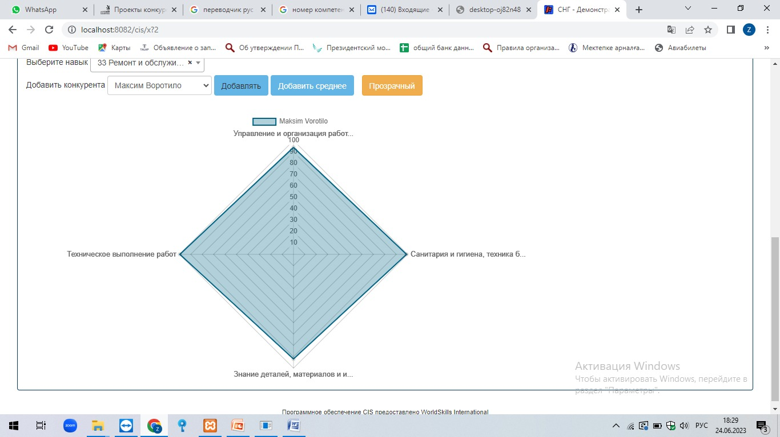

|  |  |  |
| --- | --- | --- |
| Управление и организация работой | 25.00 | 23.5 |
| Санитария и гигиена, техника безопасности и нормы охраны здоровья, окружающая среда | 25.00 | 24.75 |
| Знание деталей, материалов и инструментов | 25.00 | 23 |
| Техническое выполнение работ | 25.00 | 24.9 |
| Итого | 100 | 96.15 |

|  |
| --- |
| Результаты квалификационного экзамена, проведённого по требованиям WorldSkills соответствуют **96.15 баллам из возможных 100** и рассчитаны системой CIS (Competition Information System – программа для подсчета итогов оценки чемпионатов WorldSkills) |
| WorldSkills талаптарына сәйкес өткізілген біліктілік емтиханының нәтижелері мүмкін **100-ден 96.15 баллға** сәйкес келеді және CIS жүйесі бойынша есептеледі (Competition Information System - WorldSkills чемпионаттарын бағалау нәтижелерін есептеуге арналған бағдарлама) | |

**Студент туралы мәліметтер/Данные студента**

|  |  |
| --- | --- |
| **ТАЖ/ ФИО:** | Лузько Андрей Владимирович |
| **Туған күні/Дата рождения:** | 19.08.2004 |
| **Оқу орнының аты/ Наименование учебного заведения:** | ГККП «Агротехнический колледж, село Жанаесиль, Целиноградский район» при управлении образования Акмолинской области |
| **Мамандығы Профессия/квалификация/:** | 1504000 «Фермерское хозяйство»  1504062 - «Тракторист-машинист  с-х производства»  1504102 - «Слесарь-ремонтник» |
| **Құзыреттілігі Компетенция:** | Ремонт и обслуживание дизельных двигателей |
| **Өткен күні/Дата проведения:** | 23.06.2023 |
| **Өткізу орны/Место проведения:** | ГККП «Агротехнический колледж, село Жанаесиль, Целиноградский район» при управлении образования Акмолинской области |



**Регистрационный номер/Тіркеу нөмірі: 5**

**Емтиханның нәтижелері/Результаты экзамена**

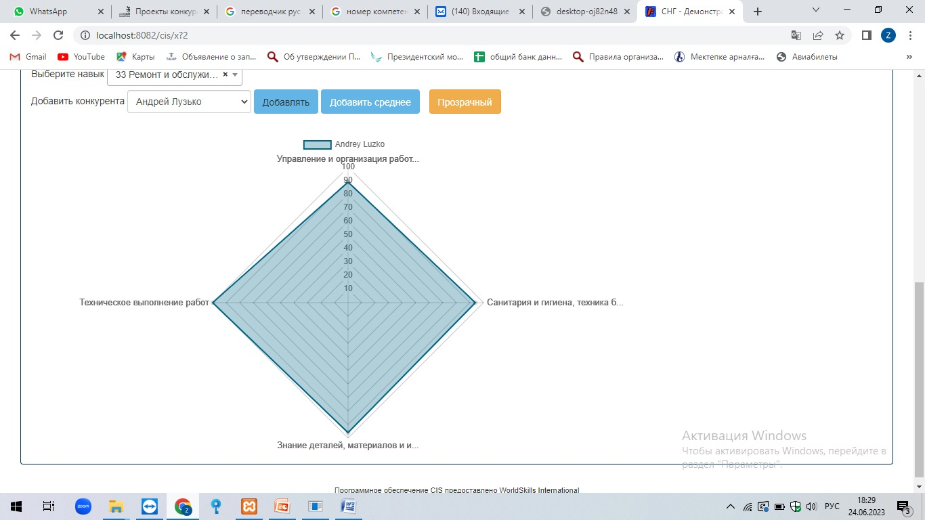

|  |  |  |
| --- | --- | --- |
| Управление и организация работой | 25.00 | 22.25 |
| Санитария и гигиена, техника безопасности и нормы охраны здоровья, окружающая среда | 25.00 | 23.5 |
| Знание деталей, материалов и инструментов | 25.00 | 24 |
| Техническое выполнение работ | 25.00 | 25 |
| Итого | 100 | 94.75 |

|  |
| --- |
| Результаты квалификационного экзамена, проведённого по требованиям WorldSkills соответствуют **94.75 баллам из возможных 100** и рассчитаны системой CIS (Competition Information System – программа для подсчета итогов оценки чемпионатов WorldSkills) |
| WorldSkills талаптарына сәйкес өткізілген біліктілік емтиханының нәтижелері мүмкін **100-ден 94.75 баллға** сәйкес келеді және CIS жүйесі бойынша есептеледі (Competition Information System - WorldSkills чемпионаттарын бағалау нәтижелерін есептеуге арналған бағдарлама) | |

**Студент туралы мәліметтер/Данные студента**

|  |  |
| --- | --- |
| **ТАЖ/ ФИО:** | Оноприенко Арсений Анатольевич |
| **Туған күні/Дата рождения:** | 24.11.2003 |
| **Оқу орнының аты/ Наименование учебного заведения:** | ГККП «Агротехнический колледж, село Жанаесиль, Целиноградский район» при управлении образования Акмолинской области |
| **Мамандығы Профессия/квалификация/:** | 1504000 «Фермерское хозяйство»  1504062 - «Тракторист-машинист  с-х производства»  1504102 - «Слесарь-ремонтник» |
| **Құзыреттілігі Компетенция:** | Ремонт и обслуживание дизельных двигателей |
| **Өткен күні/Дата проведения:** | 23.06.2023 |
| **Өткізу орны/Место проведения:** | ГККП «Агротехнический колледж, село Жанаесиль, Целиноградский район» при управлении образования Акмолинской области |



**Регистрационный номер/Тіркеу нөмірі: 6**

**Емтиханның нәтижелері/Результаты экзамена**

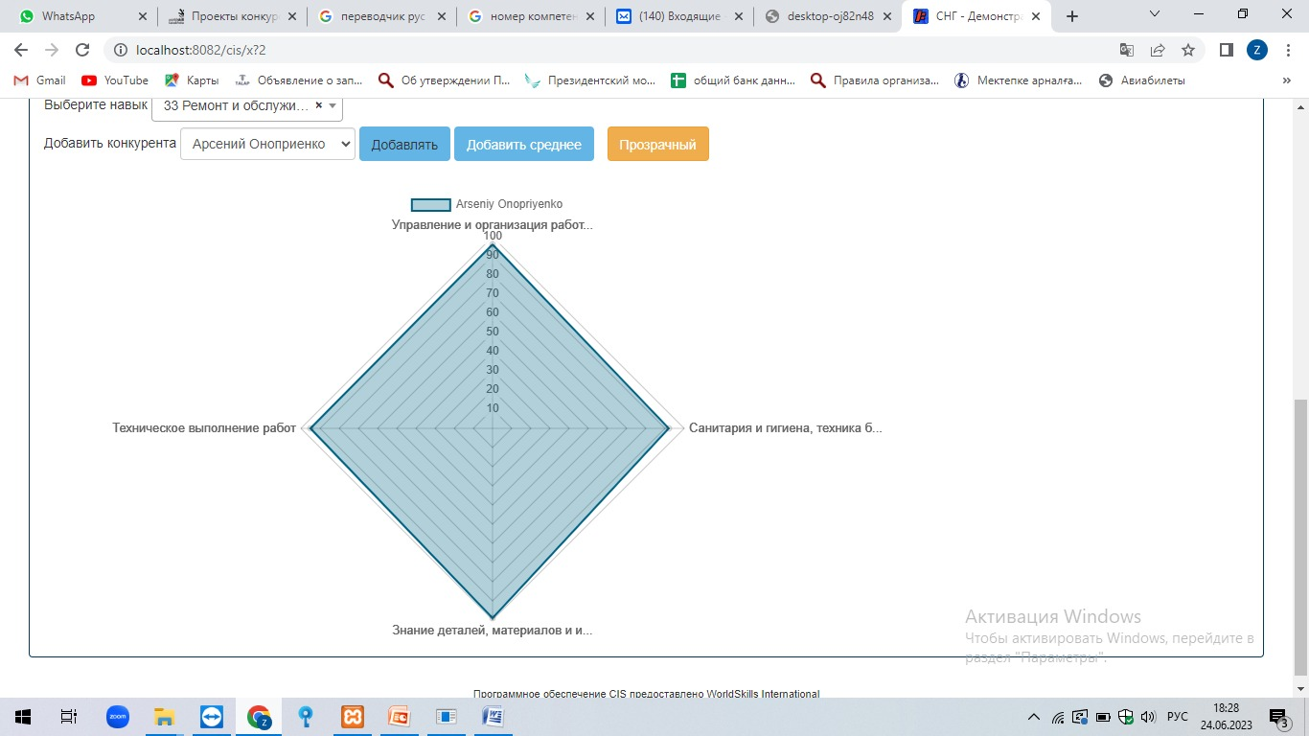

|  |  |  |
| --- | --- | --- |
| Управление и организация работой | 25.00 | 24 |
| Санитария и гигиена, техника безопасности и нормы охраны здоровья, окружающая среда | 25.00 | 23 |
| Знание деталей, материалов и инструментов | 25.00 | 24.75 |
| Техническое выполнение работ | 25.00 | 23.8 |
| Итого | 100 | 95.55 |

|  |
| --- |
| Результаты квалификационного экзамена, проведённого по требованиям WorldSkills соответствуют **95.55 баллам из возможных 100** и рассчитаны системой CIS (Competition Information System – программа для подсчета итогов оценки чемпионатов WorldSkills) |
| WorldSkills талаптарына сәйкес өткізілген біліктілік емтиханының нәтижелері мүмкін **100-ден 95.55 баллға** сәйкес келеді және CIS жүйесі бойынша есептеледі (Competition Information System - WorldSkills чемпионаттарын бағалау нәтижелерін есептеуге арналған бағдарлама) | |

**Студент туралы мәліметтер/Данные студента**

|  |  |
| --- | --- |
| **ТАЖ/ ФИО:** | Тутуев Андрей Серикханович |
| **Туған күні/Дата рождения:** | 24.02.2004 |
| **Оқу орнының аты/ Наименование учебного заведения:** | ГККП «Агротехнический колледж, село Жанаесиль, Целиноградский район» при управлении образования Акмолинской области |
| **Мамандығы Профессия/квалификация/:** | 1504000 «Фермерское хозяйство»  1504062 - «Тракторист-машинист  с-х производства»  1504102 - «Слесарь-ремонтник» |
| **Құзыреттілігі Компетенция:** | Ремонт и обслуживание дизельных двигателей |
| **Өткен күні/Дата проведения:** | 23.06.2023 |
| **Өткізу орны/Место проведения:** | ГККП «Агротехнический колледж, село Жанаесиль, Целиноградский район» при управлении образования Акмолинской области |



**Регистрационный номер/Тіркеу нөмірі: 7**

**Емтиханның нәтижелері/Результаты экзамена**

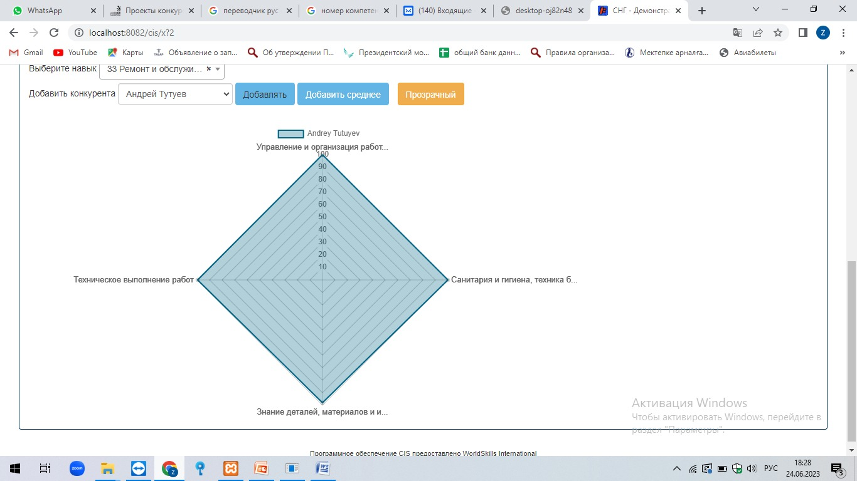

|  |  |  |
| --- | --- | --- |
| Управление и организация работой | 25.00 | 25 |
| Санитария и гигиена, техника безопасности и нормы охраны здоровья, окружающая среда | 25.00 | 25 |
| Знание деталей, материалов и инструментов | 25.00 | 24.5 |
| Техническое выполнение работ | 25.00 | 24.9 |
| Итого | 100 | 99.40 |

|  |
| --- |
| Результаты квалификационного экзамена, проведённого по требованиям WorldSkills соответствуют **99.40 баллам из возможных 100** и рассчитаны системой CIS (Competition Information System – программа для подсчета итогов оценки чемпионатов WorldSkills) |
| WorldSkills талаптарына сәйкес өткізілген біліктілік емтиханының нәтижелері мүмкін **100-ден 99.40 баллға** сәйкес келеді және CIS жүйесі бойынша есептеледі (Competition Information System - WorldSkills чемпионаттарын бағалау нәтижелерін есептеуге арналған бағдарлама) | |

**Студент туралы мәліметтер/Данные студента**

|  |  |
| --- | --- |
| **ТАЖ/ ФИО:** | Чумак Олег Витальевич |
| **Туған күні/Дата рождения:** | 18.11.2004 |
| **Оқу орнының аты/ Наименование учебного заведения:** | ГККП «Агротехнический колледж, село Жанаесиль, Целиноградский район» при управлении образования Акмолинской области |
| **Мамандығы Профессия/квалификация/:** | 1504000 «Фермерское хозяйство»  1504062 - «Тракторист-машинист  с-х производства»  1504102 - «Слесарь-ремонтник» |
| **Құзыреттілігі Компетенция:** | Ремонт и обслуживание дизельных двигателей |
| **Өткен күні/Дата проведения:** | 23.06.2023 |
| **Өткізу орны/Место проведения:** | ГККП «Агротехнический колледж, село Жанаесиль, Целиноградский район» при управлении образования Акмолинской области |



**Регистрационный номер/Тіркеу нөмірі: 8**

**Емтиханның нәтижелері/Результаты экзамена**

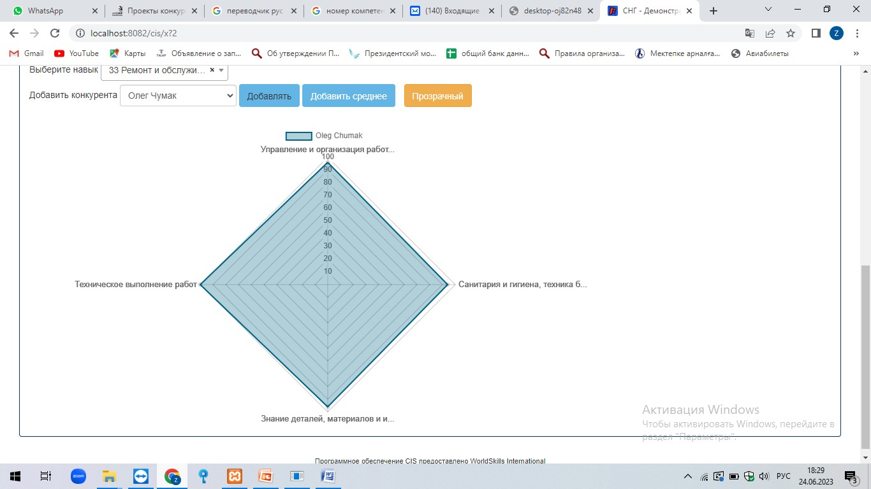

|  |  |  |
| --- | --- | --- |
| Управление и организация работой | 25.00 | 24 |
| Санитария и гигиена, техника безопасности и нормы охраны здоровья, окружающая среда | 25.00 | 23.5 |
| Знание деталей, материалов и инструментов | 25.00 | 24 |
| Техническое выполнение работ | 25.00 | 25 |
| Итого | 100 | 96.50 |

|  |
| --- |
| Результаты квалификационного экзамена, проведённого по требованиям WorldSkills соответствуют **96.50 баллам из возможных 100** и рассчитаны системой CIS (Competition Information System – программа для подсчета итогов оценки чемпионатов WorldSkills) |
| WorldSkills талаптарына сәйкес өткізілген біліктілік емтиханының нәтижелері мүмкін **100-ден 96.50 баллға** сәйкес келеді және CIS жүйесі бойынша есептеледі (Competition Information System - WorldSkills чемпионаттарын бағалау нәтижелерін есептеуге арналған бағдарлама) | |